Как клубу пройти ежегодное
подтверждение членства в федерации?

Ежегодно в срок до 30 апреля текущего года кинологической организации необходимо пройти ежегодную перерегистрацию.
Ранее требовалось отправить на электронную почту Департамента копию выписки из ЕГРЮЛ текущего года (возможно электронную версию), а также копию квитанции об оплате членского взноса в федерацию-члена РКФ за текущий год.

Перерегистрация осуществляется в личном кабинете кинологической организации. Для этого необходимо предоставить отчёт о племенной деятельности.
В форме необходимо заполнить все обязательные поля.
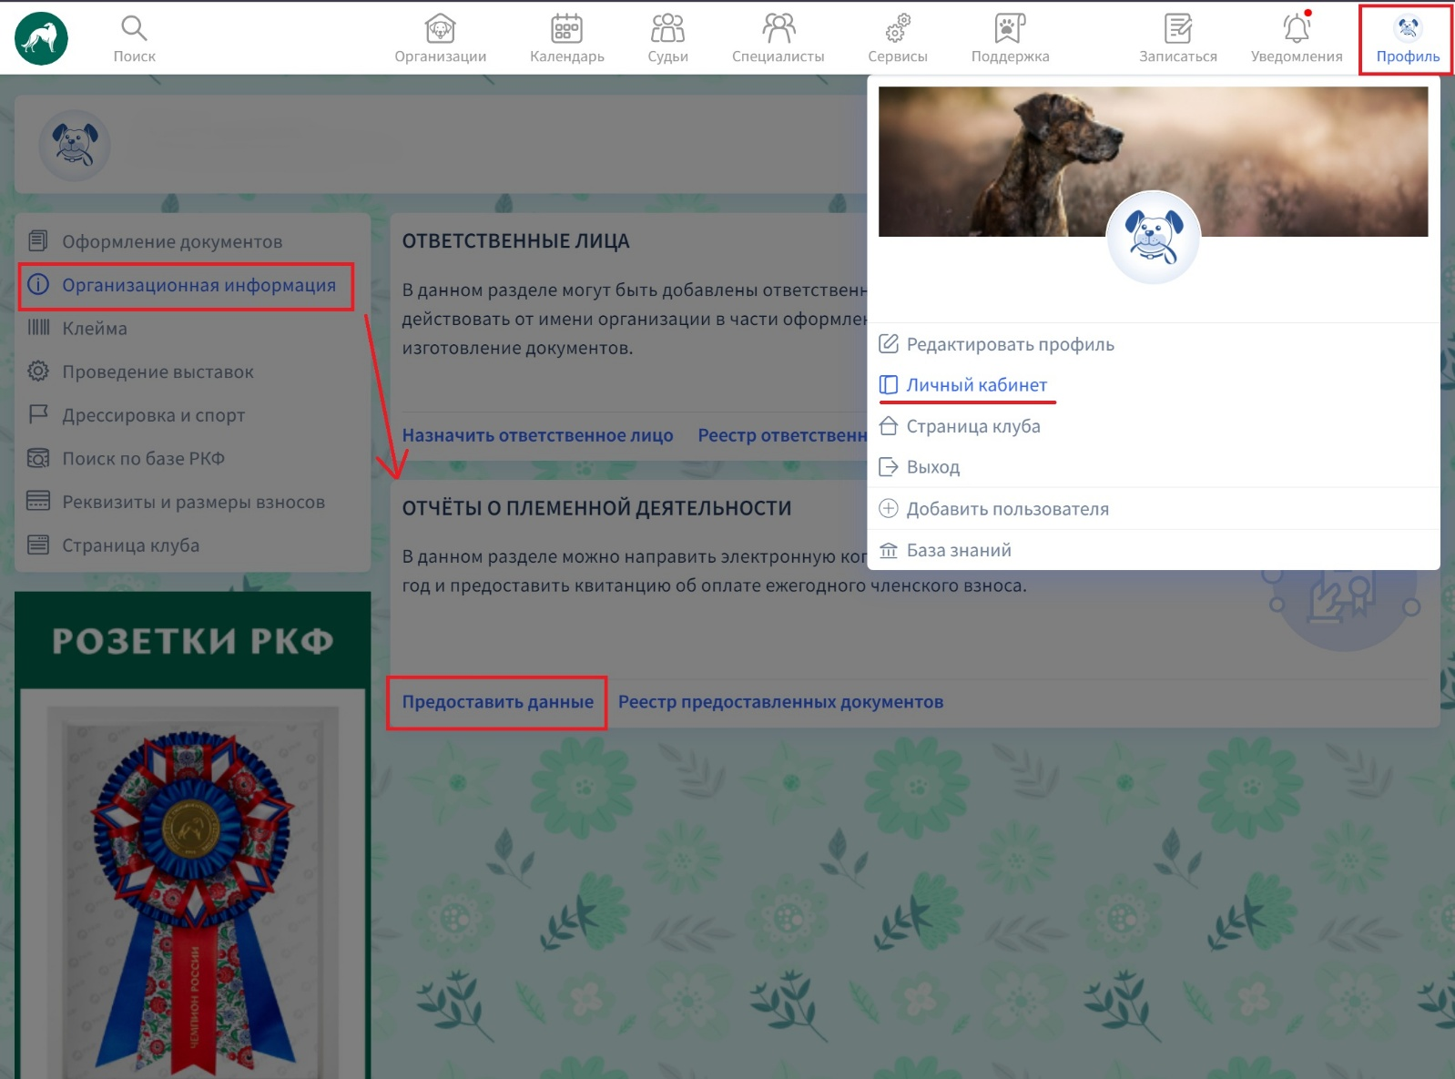
В качестве документа для подтверждения вносимых изменений необходимо приложить копию выписки из ЕГРЮЛ текущего года.
Если кинологическая организация не занимается племенной деятельностью, при заполнении Книги вязок и щенений в бланке необходимо поставить прочерк и указать, что пометов за отчетный год не было.
После обработки заявки данные о перерегистрации отобразятся в общей базе кинологических организаций.
